

**ОБЩЕСТВО С ОГРАНИЧЕННОЙ ОТВЕТСТВЕННОСТЬЮ «ДОРНАДЗОР»**

197198, Санкт-Петербург, Малый пр., ПС, д.5, офис 100

тел.: +7 (812) 456-72-36, факс: +7 (812) 456-72-36

e-mail: office@dornadzor-sz.ru, www.dornadzor-sz.ru

ОКПО 15146471, ОГРН 1127847544648

УДК 656.13

МК №174/19 от 15.10.2019

702.ПЗ.1

ОТЧЕТ

О НАУЧНО-ИССЛЕДОВАТЕЛЬСКОЙ РАБОТЕ

Разработка комплексной схемы организации дорожного движения на улично-дорожной сети муниципального образования «Волосовский муниципальный район»

(итоговый)

Том 2

ПРИЛОЖЕНИЯ

Санкт-Петербург 2019

**СОДЕРЖАНИЕ**

Приложение А 3

Приложение Б 4

Приложение В 5

Приложение Г 6

Приложение Д 7

Приложение Е 8

Приложение Ж 9

Приложение З.1 10

Приложение З.2 11

Приложение З.3 12

Приложение З.4 13

Приложение И.1 14

Приложение И.2 15

Приложение И.3 16

Приложение И.4 17

Приложение И.5 18

Приложение И.6 19

Приложение И.7 20

Приложение К.1 21

Приложение К.2 22

Приложение К.3 23

Приложение Л 24

Приложение М 25

Приложение Н.1 36

Приложение Н.2 37

Приложение Н.3 38

Приложение Н.4 39

Приложение Н.5 40

Приложение Н.6 41

Приложение О.1 42

Приложение О.2 43

Приложение П 44

# Приложение А

МО «Волосовский муниципальный район» на карте Ленинградской области

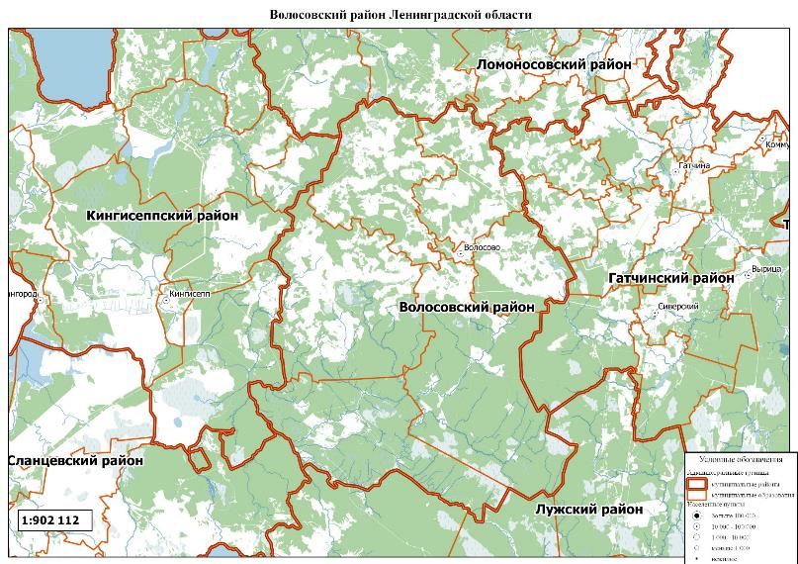

# Приложение Б

Административно-территориальное деление МО «Волосовский муниципальный район»

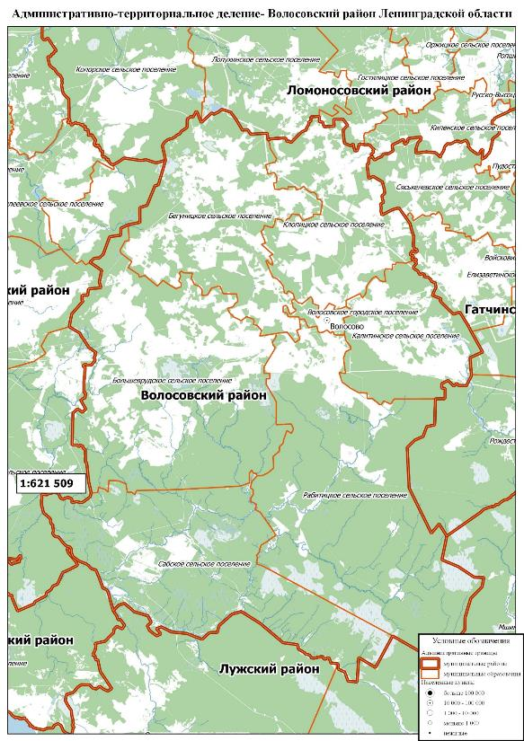

# Приложение В

Карта-схема улично-дорожной сети МО «Волосовский муниципальный район»

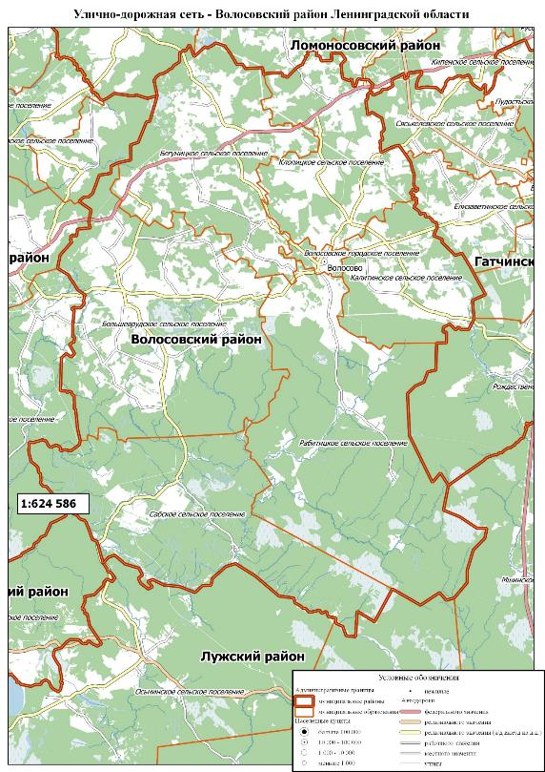

# Приложение Г

Карта-схема полосности дорог на территории МО «Волосовский муниципальный район»

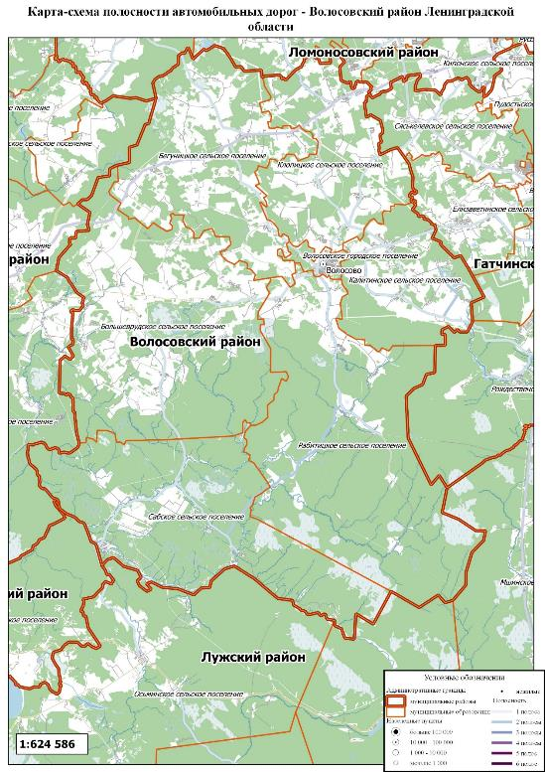

# Приложение Д

Светофорные объекты на территории МО «Волосовский муниципальный район»

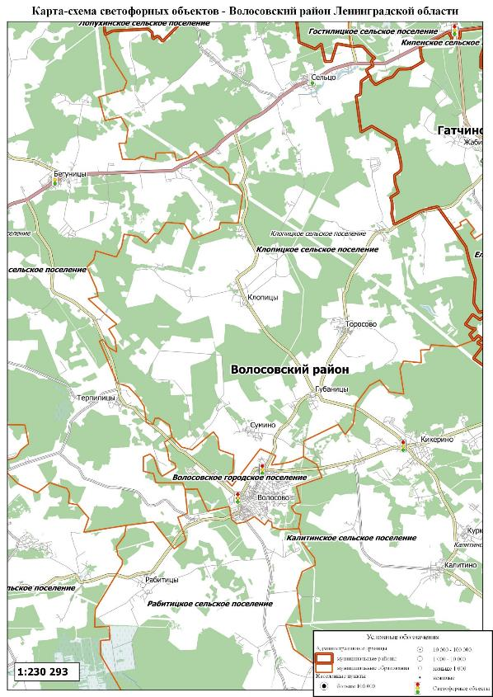

# Приложение Е

Карта-схема улиц с односторонним движением в МО «Волосовский муниципальный район»

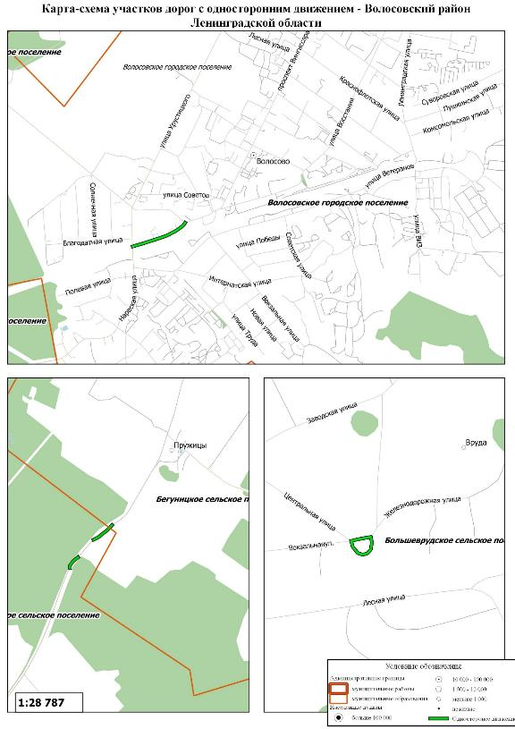

# Приложение Ж

Карта-схема существующих ограничений скоростного режима на территории МО «Волосовский муниципальный район»

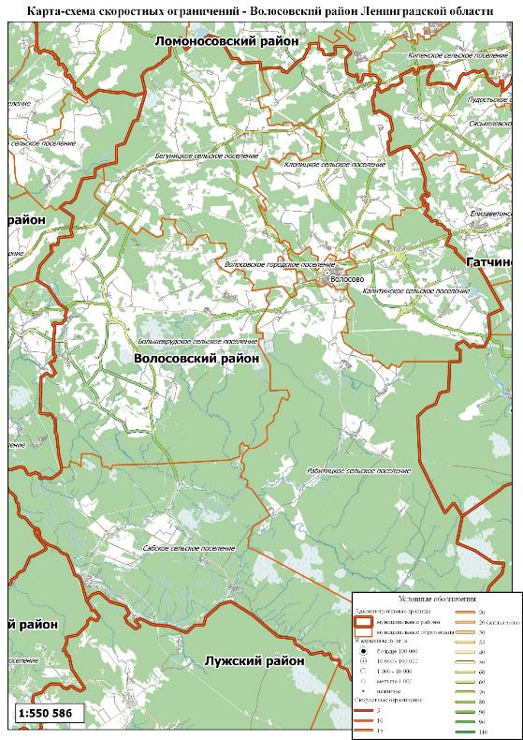

# Приложение З.1

Карта-схема маршрутов общественного транспорта на территории МО «Волосовский муниципальный район»

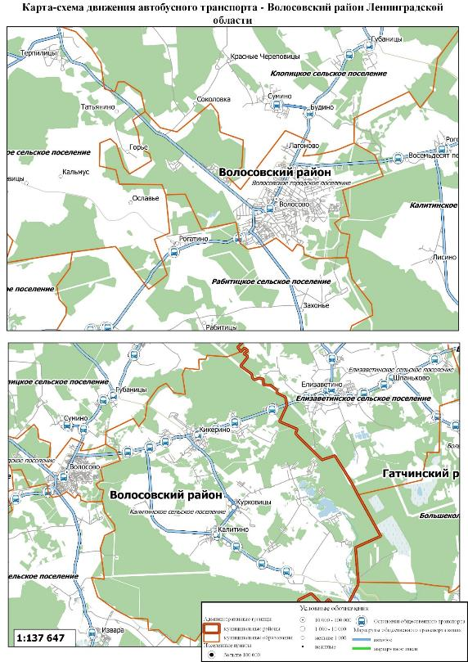

# Приложение З.2

Карта-схема маршрутов общественного транспорта на территории МО «Волосовский муниципальный район» 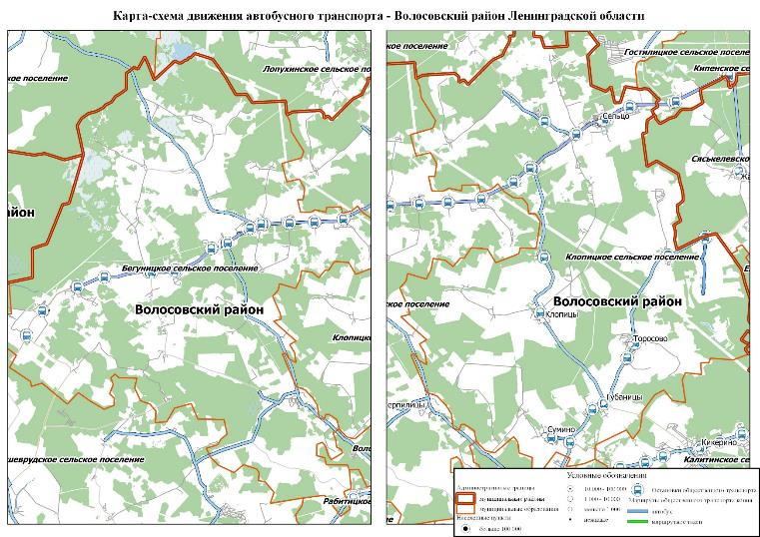

# Приложение З.3

Карта-схема маршрутов общественного транспорта на территории МО «Волосовский муниципальный район» 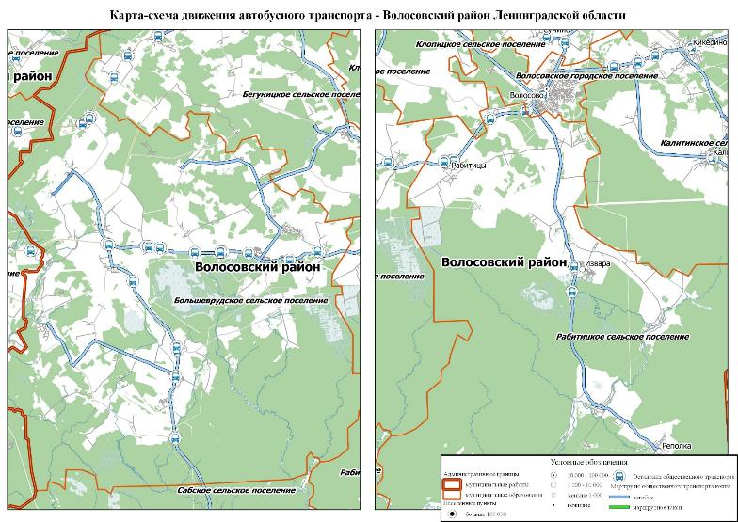

# Приложение З.4

Карта-схема маршрутов общественного транспорта на территории МО «Волосовский муниципальный район»

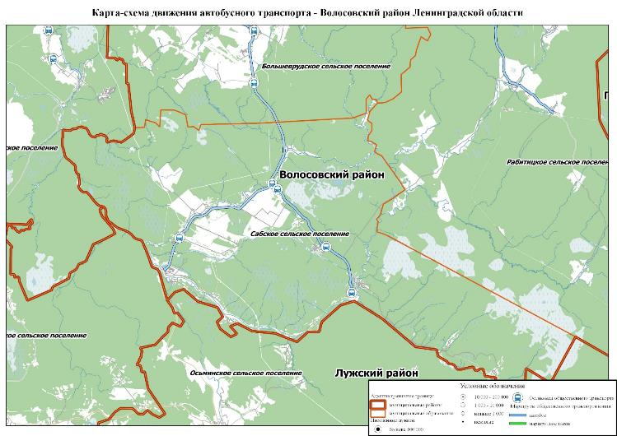

# Приложение И.1

Карта-схема пешеходной инфраструктуры (пешеходные переходы и пешеходные улицы) в МО «Волосовский муниципальный район»

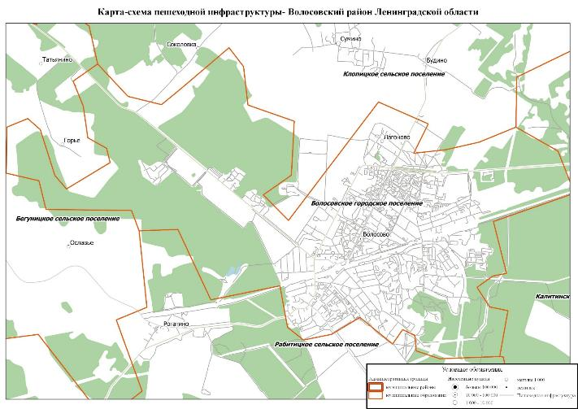

# Приложение И.2

Карта-схема пешеходной инфраструктуры (пешеходные переходы и пешеходные улицы) в МО «Волосовский муниципальный район»

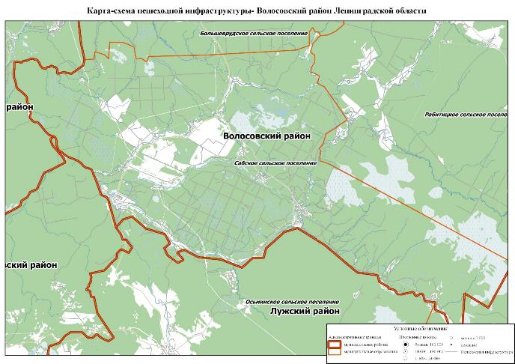

# Приложение И.3

Карта-схема пешеходной инфраструктуры (пешеходные переходы и пешеходные улицы) в МО «Волосовский муниципальный район»

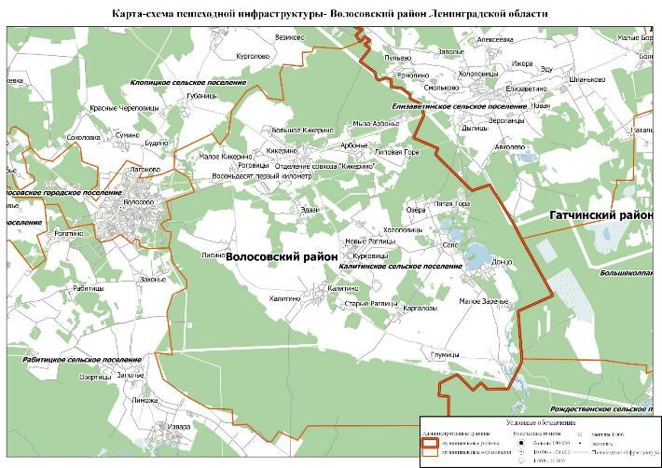

# Приложение И.4

Карта-схема пешеходной инфраструктуры (пешеходные переходы и пешеходные улицы) в МО «Волосовский муниципальный район»

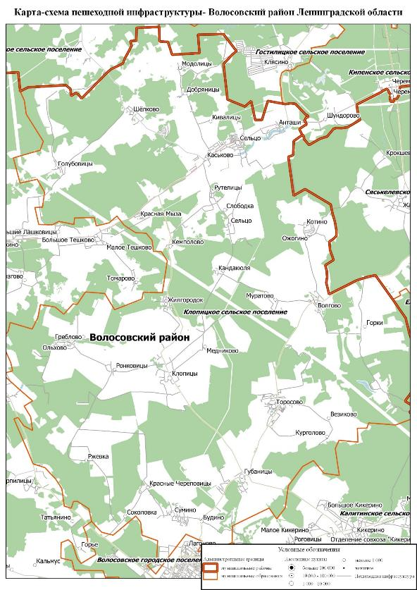

# Приложение И.5

Карта-схема пешеходной инфраструктуры (пешеходные переходы и пешеходные улицы) в МО «Волосовский муниципальный район»

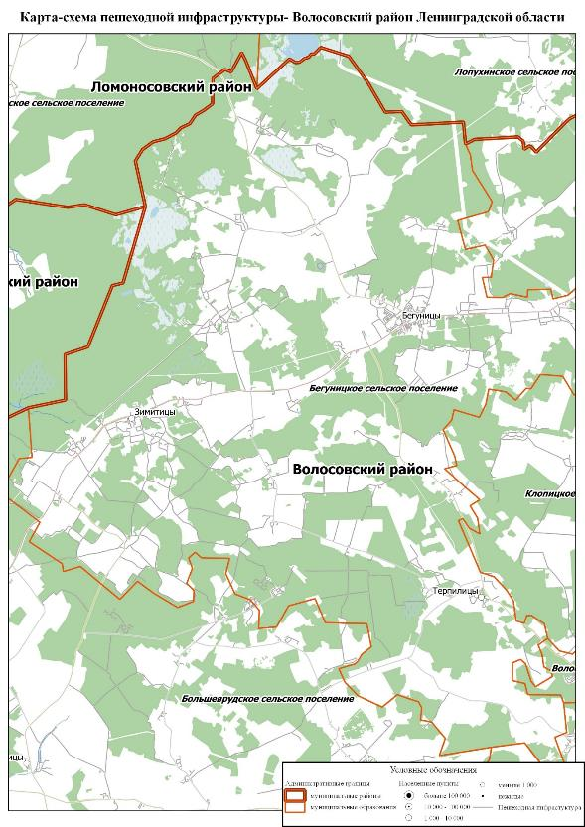

# Приложение И.6

Карта-схема пешеходной инфраструктуры (пешеходные переходы и пешеходные улицы) в МО «Волосовский муниципальный район»

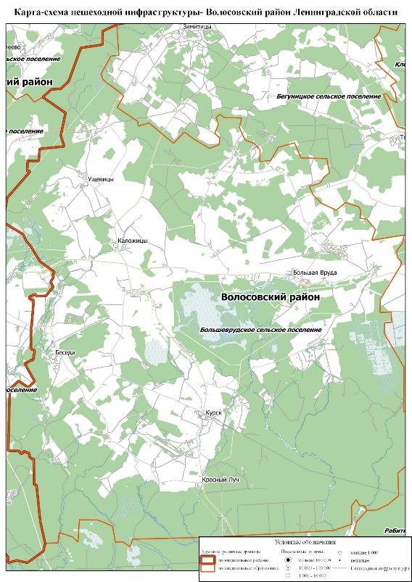

# Приложение И.7

Карта-схема пешеходной инфраструктуры (пешеходные переходы и пешеходные улицы) в МО «Волосовский муниципальный район»

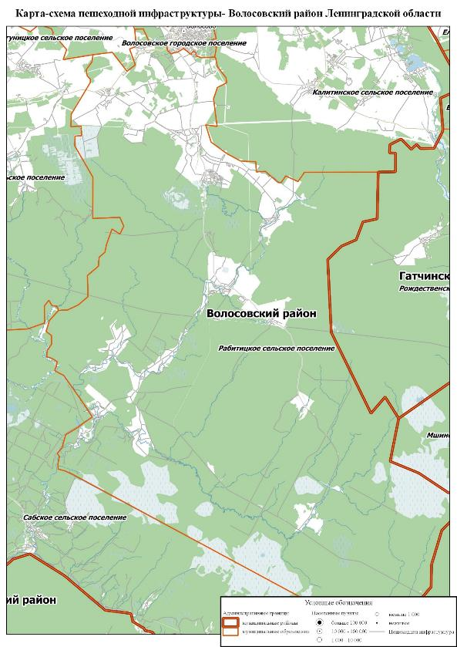

# Приложение К.1

Карта-схема парковочного пространства на территории МО «Волосовский муниципальный район»

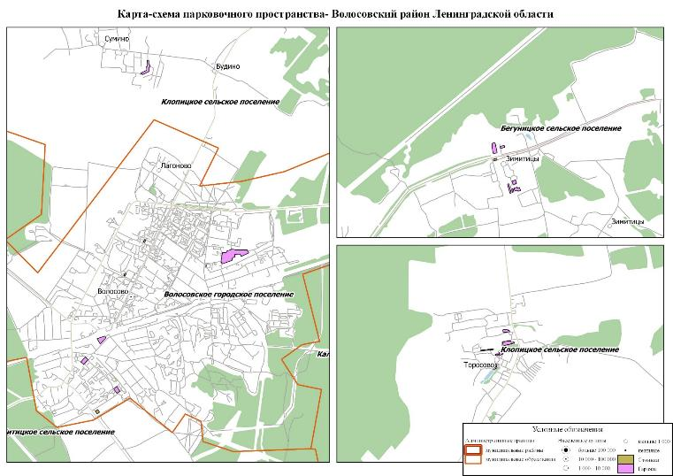

# Приложение К.2

Карта-схема парковочного пространства на территории МО «Волосовский муниципальный район»

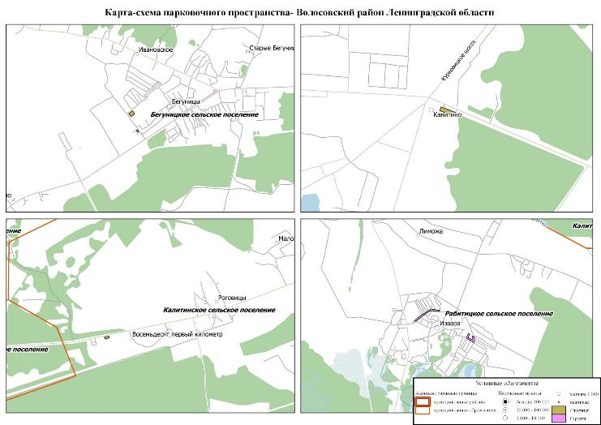

# Приложение К.3

Карта-схема парковочного пространства на территории МО «Волосовский муниципальный район»

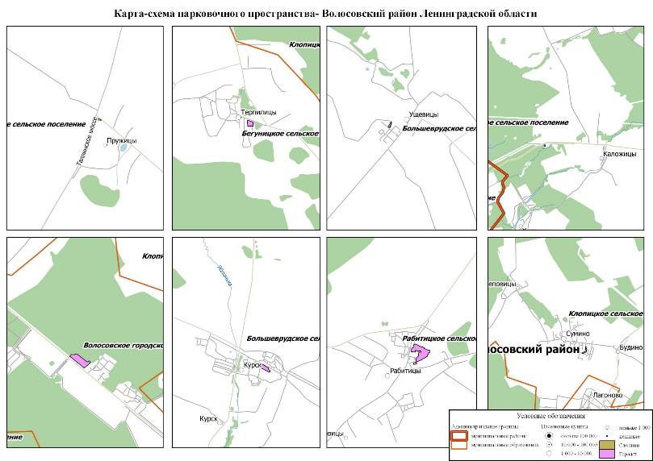

# Приложение Л

Коэффициент загрузки УДС МО «Волосовский муниципальный район» 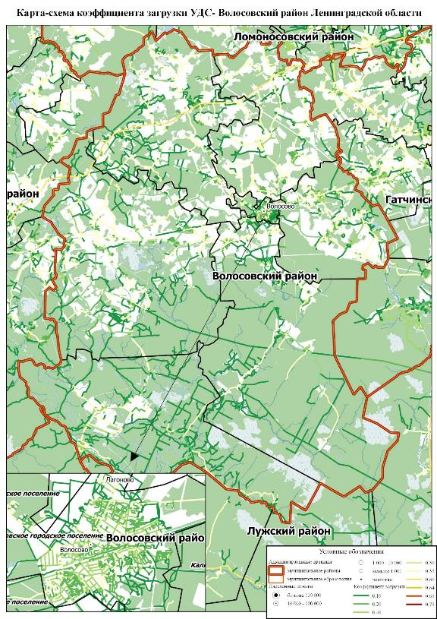

# Приложение М

Реестр движения маршрутных транспортных средств в МО «Волосовский муниципальный район»

| **№№ п.п.** | **Номер маршрута** | **Наименование маршрута** | **Наименование остановочных пунктов** | **Наименование улиц, дорог по которым проходит трасса движения** | **Протяженность маршрута** | **Вид, класс и количество транспортных средств** | **Наименование, место нахождения юридического лица** |
| --- | --- | --- | --- | --- | --- | --- | --- |
| 1 | 30 | Волосово-Терпилицы-Волосово (кольцо) | г.Волосово ул. Железнодорожная - ДК Родник - пл. Советов - Лесхоз - Лисятник - Соколовка - Татьянино - Терпилицы - Худанки - Красная Горка - Коноховицы - Рекково - Станция Вруда - Большая Вруда - дор. на Летошицы - Ямки - Сяглицы - Рабитицы - Рогатино - г.Волосово | г.Волосово пр.Вингиссара, г.Волосово ул.Хрустицкого, "Волосово-Гомонтово-Копорье-Керново", "Терпилицы-Коноховицы", "Карстолово-Черенковицы-Терпилицы", "Вруда-Княжево-Овинцево", "Гатчина-Ополье" | 49,1 | Автобусы, малый кл., средний кл., большой кл., ЕВРО 3-4-5, 3шт. | ИП Будзинский Ю.В., г. Волосово, ул. Усадьба СХТ, дом 1 |
| 2 | 32 | Волосово-Горки | г. Волосово ул. Железнодорожная - ДК Родник - пл. Советов - Будино - Губаницы - Торосово - Волгово - Горки | г. Волосово пр.Вингиссара, "Жабино-Губаницы-Волосово-Реполка-Сосново-Вересть" | 18,9 | Автобусы, средний кл., ЕВРО 3-4, 2шт. | ИП Будзинский Ю.В., г. Волосово, ул. Усадьба СХТ, дом 1 |
| 3 | 32 А | Волосово-Торосово | г.Волосово ул. Железнодорожная - ДК Родник - пл. Советов - Будино - Губаницы - Торосово | г. Волосово пр.Вингиссара, "Жабино-Губаницы-Волосово-Реполка-Сосново-Вересть" | 11,2 | Автобусы, малый кл., ЕВРО 5, 1шт. | ИП Будзинский Ю.В., г. Волосово, ул. Усадьба СХТ, дом 1 |
| 4 | 32 Б | Волосово-Волгово | г.Волосово ул. Железнодорожная - ДК Родник - пл. Советов - Будино - Губаницы - Торосово - Волгово | г. Волосово пр.Вингиссара, "Жабино-Губаницы-Волосово-Реполка-Сосново-Вересть" | 15,9 | Автобусы, средний кл., ЕВРО 3-4, 2шт. | ИП Будзинский Ю.В., г. Волосово, ул. Усадьба СХТ, дом 1 |
| 5 | 33 | Волосово-Кирово1 (через Бегуницы) | г.Волосово ул. Железнодорожная - ДК Родник - пл. Советов - Лесхоз - Заготскот - Садоводство ДРСУ - Соколовка - Татьянино - Терпилицы - Канаршино - Артюшкино - Брызгово - Торфопредприятие - Аллея Гомонтово - Бегуницы - Ивановское - Местаново - Лашковицы - Кирово | г.Волосово пр.Вингиссара, г.Волосово ул.Хрустицкого, "Волосово-Гомонтово-Копорье-Керново", "Нарва", "Волосово-Гомонтово-Копорье-Керново" | 34,8 | Автобусы, малый кл., средний кл., большой кл., ЕВРО 4-5, 3шт. | ИП Будзинский Ю.В., г. Волосово, ул. Усадьба СХТ, дом 1 |
| 6 | 33 А | Волосово-Бегуницы | г.Волосово ул. Железнодорожная - ДК Родник - пл. Советов - Лесхоз - Заготскот - Садоводство ДРСУ - Соколовка - Татьянино - Терпилицы - Канаршино - Артюшкино - Брызгово - Торфопредприятие - Аллея Гомонтово - Бегуницы | г.Волосово пр.Вингиссара, г.Волосово ул.Хрустицкого, "Волосово-Гомонтово-Копорье-Керново", "Нарва" | 25,6 | Автобусы, малый кл., средний кл., большой кл., ЕВРО 4-5, 3шт. | ИП Будзинский Ю.В., г. Волосово, ул. Усадьба СХТ, дом 1 |
| 7 | 33 Б | Волосово-Худанки | г.Волосово ул. Железнодорожная - ДК Родник - пл.Советов - Лесхоз - Лисятник - Соколовка - Татьянино - Терпилицы - Худанки | г.Волосово пр.Вингиссара, г.Волосово ул.Хрустицкого, "Волосово-Гомонтово-Копорье-Керново", "Терпилицы-Коноховицы", "Карстолово-Черенковицы-Терпилицы" | 13,4 | Автобус, малый кл., ЕВРО 5, 1шт. | ИП Будзинский Ю.В., г. Волосово, ул. Усадьба СХТ, дом 1 |
| 8 | 34 | Волосово-Реполка | г.Волосово ул. Железнодорожная - ДК Родник - пл.Советов - Захонье - Заполье - Извара - Райтоп 51 км - Сосницы - Реполка | г.Волосово пр.Вингиссара, г.Волосово ул.Хрустицкого, "Жабино-Губаницы-Волосово-Реполка-Сосново-Вересть" | 27 | Автобусы, средний кл., ЕВРО 3-4, 2шт. | ИП Будзинский Ю.В., г. Волосово, ул. Усадьба СХТ, дом 1 |
| 9 | 34 А | Волосово-Извара | г.Волосово ул. Железнодорожная - ДК Родник - пл.Советов - Захонье - Заполье - Извара | г.Волосово пр.Вингиссара, г.Волосово ул.Хрустицкого, "Жабино-Губаницы-Волосово-Реполка-Сосново-Вересть" | 15,4 | Автобус, малый кл., ЕВРО 5, 1шт. | ИП Будзинский Ю.В., г. Волосово, ул. Усадьба СХТ, дом 1 |
| 10 | 36 | Волосово-Сельцо | г.Волосово ул. Железнодорожная - ДК Родник - пл. Советов - Лагоново - Губаницы - Клопицы - Жилгородок - Кемполово 1 - Кемполово 2 - Каськово - Сельцо | г.Волосово пр.Вингиссара, "Жабино-Губаницы-Волосово-Реполка-Сосново-Вересть", "Кемполово-Губаницы-Калитино-Выра-Тосно-Шапки", "Нарва" | 26,1 | Автобусы, средний кл., большой кл., ЕВРО 4-5, 2шт. | ИП Будзинский Ю.В., г. Волосово, ул. Усадьба СХТ, дом 1 |
| 11 | 37 (сезонный маршрут, с 01октября по 30 апреля) | Волосово-Загорицы | г.Волосово ул. Железнодорожная - ДК Родник - пл. Советов - д.Волосово - Рогатино - Рабитицы - Сяглицы - Ямки - дор. на Летошицы - Большая Вруда - Смердовицы - Овинцево - с/з Молосковицы - д.Молосковицы - Перекресток - ст.Молосковицы - ОПХ Каложицы - Хотыницы - дор. на Ущевицы - Ущевицы - Загорицы | г.Волосово пр.Вингиссара, г.Волосово ул.Хрустицкого, "Гатчина-Ополье", "Пружицы-Осьмино-Толмачево", "Хотыницы-Ушевицы-Каложицы" | 42,7 | Автобусы, малый кл., средний кл., ЕВРО 4-5, 2шт. | ИП Будзинский Ю.В., г. Волосово, ул. Усадьба СХТ, дом 1 |
| 12 | 37 А | Волосово-Ущевицы | г.Волосово ул. Железнодорожная - ДК Родник - пл. Советов - д. Волосово - Рогатино - Рабитицы - Сяглицы - Ямки - дор. на Летошицы - Большая Вруда - Смердовицы - Овинцево - с/х Молосковицы - д. Молосковицы - п.Каложицы - Ущевицы | г.Волосово пр.Вингиссара, г.Волосово ул.Хрустицкого, "Гатчина-Ополье", "Пружицы-Осьмино-Толмачево", "Хотыницы-Ушевицы-Каложицы" | 40,6 | Автобусы, средний кл., ЕВРО 3-4, 2шт. | ИП Будзинский Ю.В., г. Волосово, ул. Усадьба СХТ, дом 1 |
| 13 | 37 Б (сезонный маршрут, с 01 мая по 30 сентября) | Волосово-Каложицы | г.Волосово ул. Железнодорожная - ДК Родник - пл. Советов - д.Волосово - Рогатино - Рабитицы - Сяглицы - Ямки - дор. на Летошицы - Большая Вруда - Смердовицы - Овинцево - с/з Молосковицы - д.Молосковицы - Перекресток - ст.Молосковицы - ОПХ Каложицы - Хотыницы - дор. на Ущевицы - Ущевицы - Загорицы - д.Каложицы | г.Волосово пр.Вингиссара, г.Волосово ул.Хрустицкого, "Гатчина-Ополье", "Пружицы-Осьмино-Толмачево", "Хотыницы-Ушевицы-Каложицы" , "Гатчина-Ополье" | 47 | Автобусы, малый кл., средний кл., ЕВРО 4-5, 2шт. | ИП Будзинский Ю.В., г. Волосово, ул. Усадьба СХТ, дом 1 |
| 14 | 38 | Волосово-Сумино | г.Волосово ул. Железнодорожная - ДК Родник - пл. Советов - Лагоново - Будино - Сумино | г. Волосово пр.Вингиссара, "Жабино-Губаницы-Волосово-Реполка-Сосново-Вересть", "подъезд к д.Сумино" | 4,9 | Автобусы, малый кл., средний кл., ЕВРО 4-5, 2шт. | ИП Будзинский Ю.В., г. Волосово, ул. Усадьба СХТ, дом 1 |
| 15 | 39 | Волосово-Глумицы | г.Волосово ул. Железнодорожная - ДК Родник - пл. Советов - АТП - Щебзавод - Роговицы - Малое Кикерино - Кикерино - Новая Деревня - дор.на Эдази - Новые Раглицы - Курковицы - Калитино - Старые Раглицы - Каргалозы - Глумицы | г. Волосово пр.Вингиссара, "Гатчина-Ополье", "Кемполово-Губаницы-Калитино-Выра-Тосно-Шапки" | 23,3 | Автобусы, средний кл., большой кл., ЕВРО 4-5, 2шт. | ИП Будзинский Ю.В., г. Волосово, ул. Усадьба СХТ, дом 1 |
| 16 | 39А | Волосово - Калитино (ч/з Кикерино) | г.Волосово ул. Железнодорожная - ДК Родник - пл. Советов - АТП - Щебзавод - Роговицы - Малое Кикерино - Кикерино - Новая Деревня - дор.на Эдази - Новые Раглицы - Курковицы - Калитино | г. Волосово пр.Вингиссара, "Гатчина-Ополье", "Кемполово-Губаницы-Калитино-Выра-Тосно-Шапки" | 18,2 | Автобусы, малый кл., средний кл., ЕВРО 4-5, 2шт. | ИП Будзинский Ю.В., г. Волосово, ул. Усадьба СХТ, дом 1 |
| 17 | 41 | Волосово - Беседа (Красный Луч) | г. Волосово ул. Железнодорожная - ДК Родник - пл. Советов - д.Волосово - Рогатино - Рабитицы - Сяглицы - Ямки - дор. на Летошицы - Большая Вруда - Смердовицы - Овинцево - с/з Молосковицы - дер.Молосковицы - Перекресток - станция Молосковицы - Остроговицы - 112-й км - Лелино - Сырковицы - Курск - Яблоницы - Красный Луч - Сумск - Волпи - Морозово - Кряково - Беседа | г.Волосово пр.Вингиссара, г.Волосово ул.Хрустицкого, "Гатчина-Ополье" , "Пружицы-Красный Луч", "Толмачево - "Нарва" | 63,8 | Автобусы, малый кл., средний кл., ЕВРО 4-5, 2шт. | ИП Будзинский Ю.В., г. Волосово, ул. Усадьба СХТ, дом 1 |
| 18 | 42 | Волосово - Большая Вруда - Волосово (кольцо) | г.Волосово ул. Железнодорожная - ДК Родник - пл.Советов - Рогатино - Рабитицы - Сяглицы - Ямки - дор. на Летошицы - Большая Вруда - станция Вруда - Тресковицы - Коноховицы - Рекково - Красная Горка - Худанки - Терпилицы - Татьянино - Соколовка - Лисятник - Лесхоз - г.Волосово | г.Волосово пр.Вингиссара, г.Волосово ул.Хрустицкого, "Гатчина-Ополье", "Вруда-Княжево-Овинцево", "Терпилицы-Коноховицы", "Карстолово-Черенковицы-Терпилицы", "Волосово-Гомонтово-Копорье-Керново" | 49,1 | Автобусы, средний кл., ЕВРО 3-4, 2шт. | ИП Будзинский Ю.В., г. Волосово, ул. Усадьба СХТ, дом 1 |
| 19 | 44 А | Волосово - Большая Вруда | г.Волосово ул. Железнодорожная - ДК Родник - пл.Советов - д.Волосово - Рогатино - Рабитицы - Сяглицы - Ямки - Большая Вруда | г.Волосово пр.Вингиссара, г.Волосово ул.Хрустицкого, "Гатчина-Ополье" | 19,8 | Автобусы, средний кл., ЕВРО 3-4, 2шт. | ИП Будзинский Ю.В., г. Волосово, ул. Усадьба СХТ, дом 1 |
| 20 | 45 | Волосово-Княжево | г.Волосово ул. Железнодорожная - ДК Родник - пл.Советов - д.Волосово - Рогатино - Ославье - Кальмус - Пежевицы - Красная Горка - Рекково - Коноховицы - Аракюль - Княжево | г.Волосово пр.Вингиссара, г.Волосово ул.Хрустицкого, "Гатчина-Ополье", "Рогатино - Красные Горки", "Терпилицы-Коноховицы", "Вруда-Княжево-Овинцево" | 27 | Автобус, малый кл., ЕВРО 5, 1шт. | ИП Будзинский Ю.В., г. Волосово, ул. Усадьба СХТ, дом 1 |
| 21 | 46 | Волосово-Калитино (через Лисино) | г.Волосово ул. Железнодорожная - ДК Родник - пл. Советов - АТП - Щебзавод - Роговицы - Лисино - Калитино | г. Волосово пр.Вингиссара, "Гатчина-Ополье", "Роговицы - Калитино" | 15,2 | Автобус, средний кл., ЕВРО 4, 1шт. | ИП Будзинский Ю.В., г. Волосово, ул. Усадьба СХТ, дом 1 |
| 22 | 48 | Волосово-Большой Сабск | г. Волосово ул. Железнодорожная - ДК Родник - пл. Советов - д.Волосово - Рогатино - Рабитицы - Сяглицы - Ямки - Большая Вруда - Летошицы - Красницы - Сырковицы - Курск - Яблоницы - Красный Луч - Устье - Извоз - Волна - Вязок -Слепино - Редкино - Мышкино - Большой Сабск | г.Волосово пр.Вингиссара, г.Волосово ул.Хрустицкого, "Гатчина-Ополье", "Вруда-Летошицы-Сырковицы", "Пружицы-Красный Луч", "Толмачево - "Нарва" | 62,7 | Автобус, малый кл., ЕВРО 5, 1шт. | ИП Будзинский Ю.В., г. Волосово, ул. Усадьба СХТ, дом 1 |
| 23 | 48 А | Волосово - Большой Сабск (через Лемовжу) | г. Волосово ул. Железнодорожная - ДК Родник - пл. Советов - д.Волосово - Рогатино - Рабитицы - Сяглицы - Ямки - Большая Вруда - Летошицы - Красницы - Сырковицы - Курск - Яблоницы - Красный Луч - Устье - Извоз - Красный Маяк - Волна - Хотнежа - Лемовжа - Редкино - Мышкино - Большой Сабск | г.Волосово пр.Вингиссара, г.Волосово ул.Хрустицкого, "Гатчина-Ополье", "Вруда-Летошицы-Сырковицы", "Пружицы-Красный Луч", "Толмачево - "Нарва", "Извоз-Хотнежа-Лемовжа" | 86,6 | Автобус, малый кл., ЕВРО 5, 1шт. | ИП Будзинский Ю.В., г. Волосово, ул. Усадьба СХТ, дом 1 |

# Приложение Н.1

Карта-схема доступности остановок общественного транспорта на территории МО «Волосовский муниципальный район»

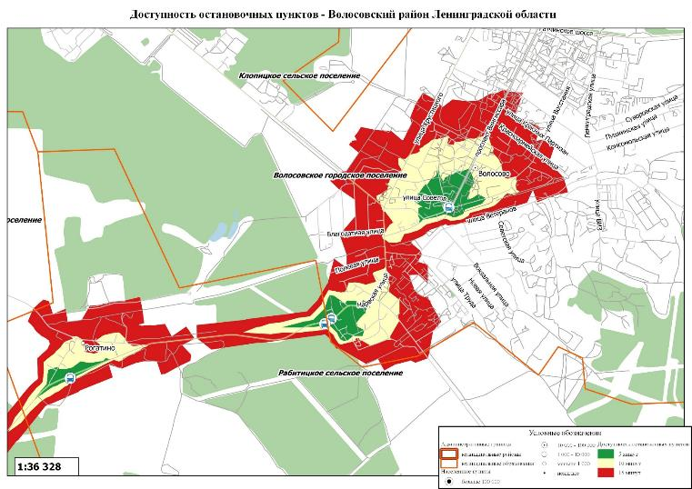

# Приложение Н.2

Карта-схема доступности остановок общественного транспорта на территории МО «Волосовский муниципальный район»

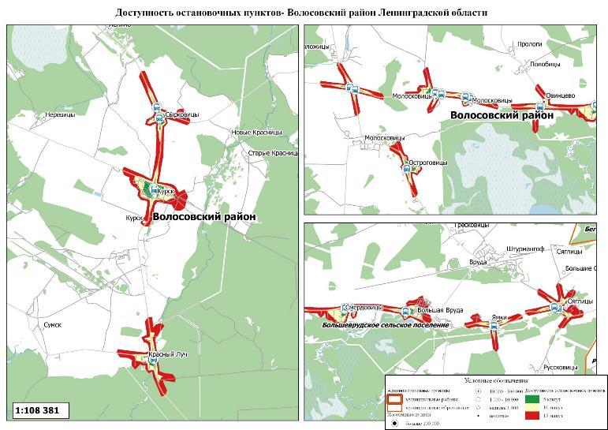

# Приложение Н.3

Карта-схема доступности остановок общественного транспорта на территории МО «Волосовский муниципальный район»

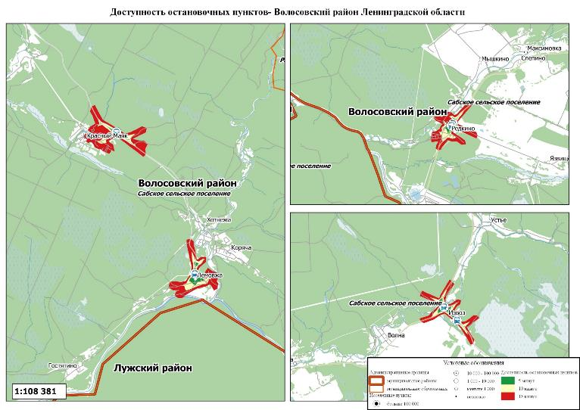

# Приложение Н.4

Карта-схема доступности остановок общественного транспорта на территории МО «Волосовский муниципальный район»

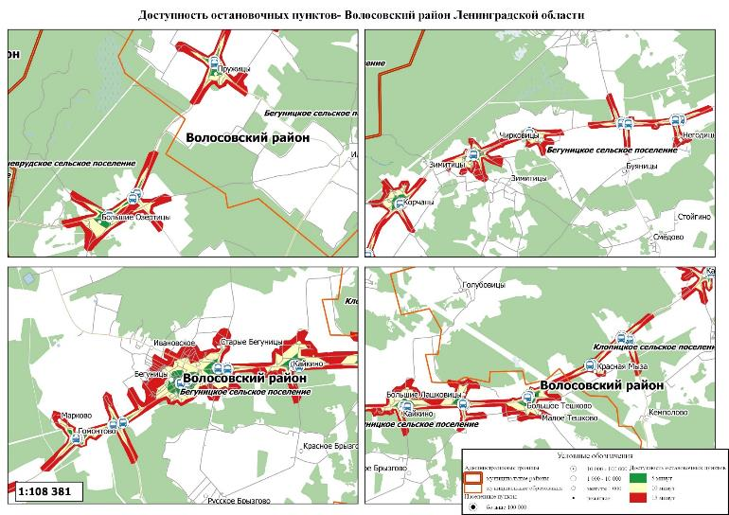

# Приложение Н.5

Карта-схема доступности остановок общественного транспорта на территории МО «Волосовский муниципальный район»

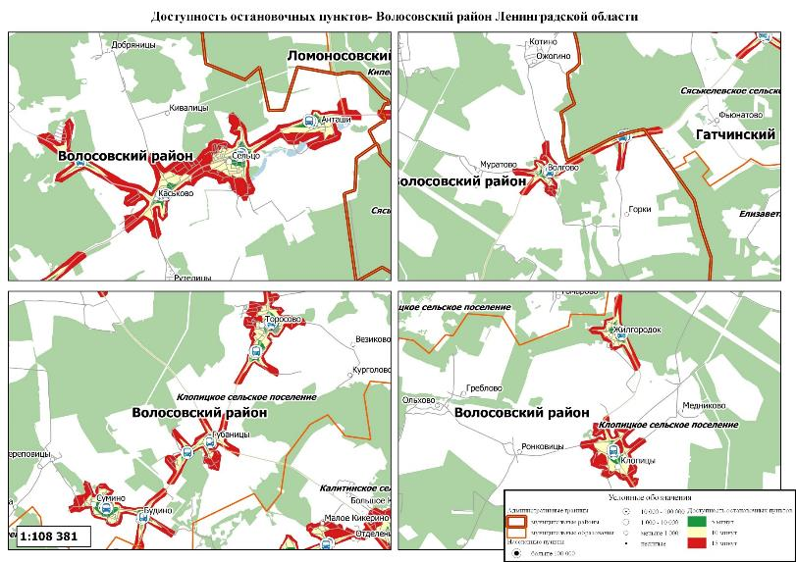

# Приложение Н.6

Карта-схема доступности остановок общественного транспорта на территории МО «Волосовский муниципальный район»

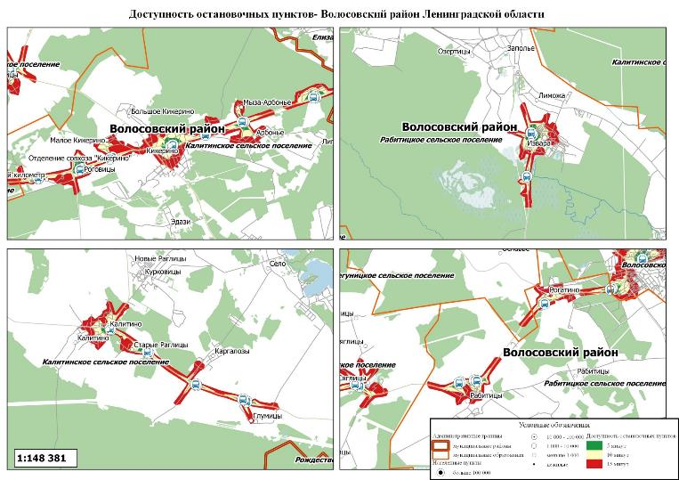

# Приложение О.1

Дислокация систем автоматизированного учета движения 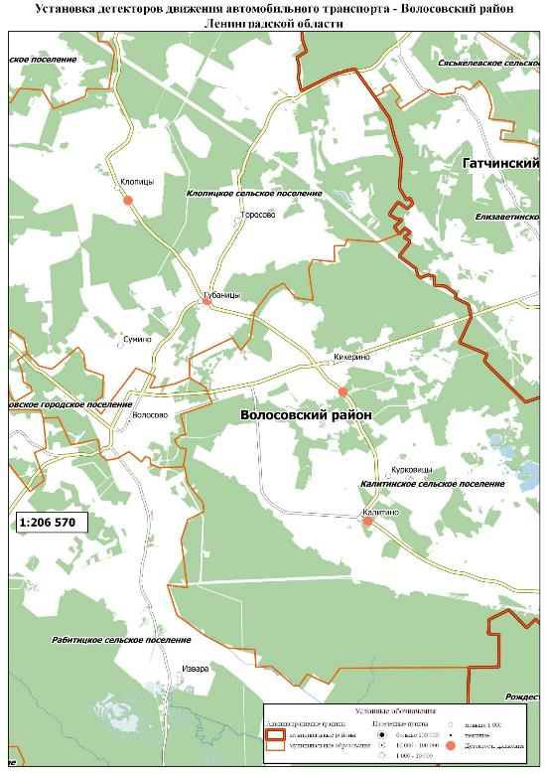

# Приложение О.2

Дислокация систем автоматизированного учета движения

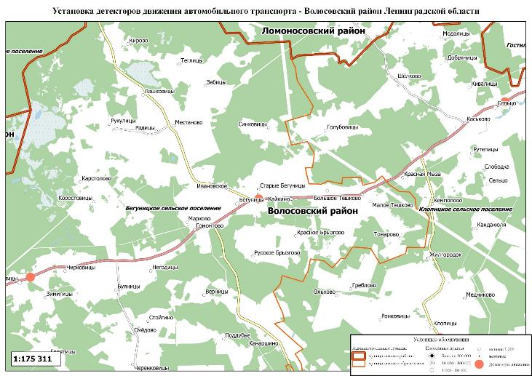

# Приложение П

Карта-схема расположения объектов фотовидеофиксации на территории МО «Волосовский муниципальный район»

